我们小组对概率论的路段作业进行了改进，没有直接过多调用高德地图的数据，而是将地图转化为有向图，将一些主干道的交叉口看作节点，节点与节点之间的时间看作权重，构建了一幅有向图，并借鉴了Floyd和Djistra算法求求出了暨南大学番禺校区到石牌校区的最短路径。

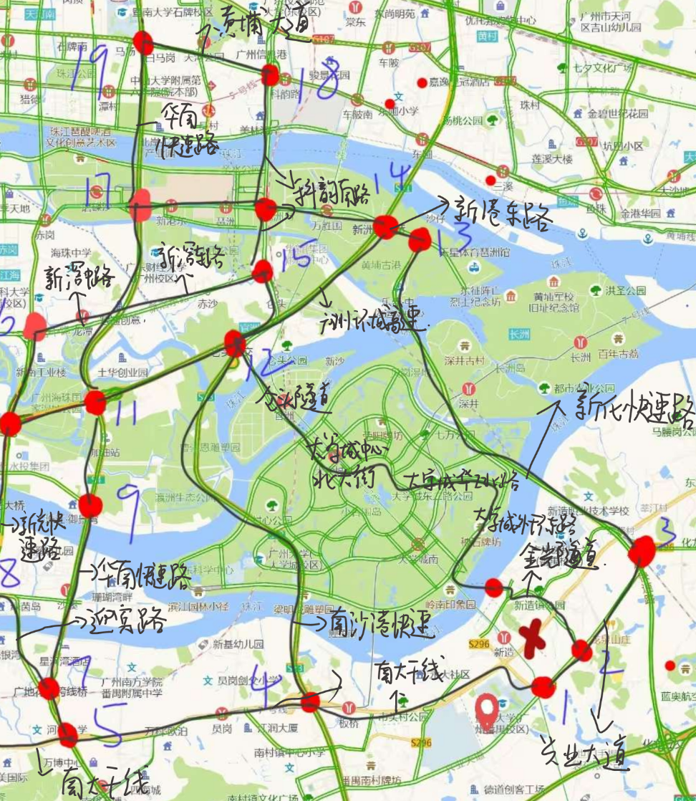

这是我们选的节点。

我们将一条路的拥堵情况分为三种，分别为流畅，缓慢，拥堵，比例为a:b:c.

我们通过网上资料找到了每两个相连的节点所构成的道路之间的距离，红绿灯数，拥堵比，正常时速，并储存在全部数据.txt中。

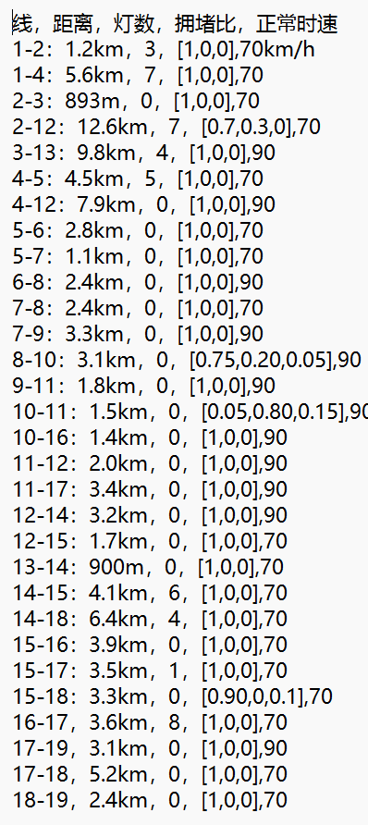

对于两个节点之间的权重，即时间，我们的算法如下



对于单个灯的等待时长，我们沿袭了上一次的做法。经过查询广州市红绿灯平均时间，红灯为90s,绿灯为15s,所以我们近似认为在路口碰到红灯的概率为0.857，绿灯概率为0.143，这是一个二项分布。假设遇到绿灯直接通行，遇到红灯默认等60s。由此计算出单个灯等待时长的数学期望是51.42s。

Ka Kb Kc 作为参数可以根据实际情况进行。

最后将得到的有向图经过最短路径算法，得到最终的最短路径。程序后附。

运行结果：

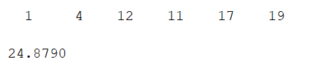

在我们给出的参数下，番禺校区到石牌校区的最短用时为24.8790分钟，路线如下：

